СОВЕТЫ ПСИХОЛОГА:
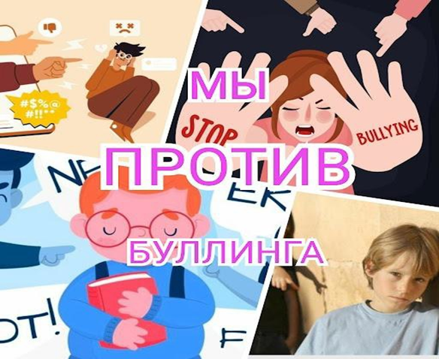

«Будь первым – встань рядом с тем, кого обижают».

Как родителю научить ребенка бороться с травлей и защищать других
Развивайте в ребенке эмпатию. Эмоциональная отзывчивость дает ребенку массу преимуществ, в том числе над буллингом.
Сделайте доброту семейной ценностью. Да, в большинстве школ ведется борьба с буллингом, но родители не должны полагаться только на педагогов, важно, чтобы они сами научили детей быть добрыми и защищать своих сверстников
Научите быть первым. «Будь первым!» — простой, но важный урок для детей.
Разбирайте случаи травли. Родители могут помочь своим детям быть защитниками, помогая им распознавать ситуации, когда требуется их помощь.
Научите обращаться за помощью. — Скажите детям, чтобы они не боялись просить о помощи! Защитники могут добиться лучшего результата. Дети должны уметь доверяться взрослым, когда нужна помощь.
Будьте примером. Родители должны не только говорить, но и действовать.

